Open Enrollment Partner Social Media Content – Spanish

 | Post Content (copy and paste into your social media accounts) | Asset
Partner Post 1 | ¿Buscas un plan de salud que cubra tus necesidades médicas de rutina y te proteja de gastos médicos inesperados?  Encuentra un seguro de salud e inscríbete hoy en @VAInsuranceMarketplace: Marketplace.Virginia.gov | Descargue el archivo de recursos de la carpeta Open Enrollment Partner Content para incluirlo en su publicación.    Image File Name: OEP Spanish Partner Social Post 1.jpg
Partner Post 2 | Desde las visitas al doctor hasta las recetas médicas, obtén una cobertura completa que se ajuste a las necesidades de tu familia en @VAInsuranceMarketplace  Inscríbete en un plan de salud antes del 30 de enero: Marketplace.Virginia.gov | Descargue el archivo de recursos de la carpeta Open Enrollment Partner Content para incluirlo en su publicación.  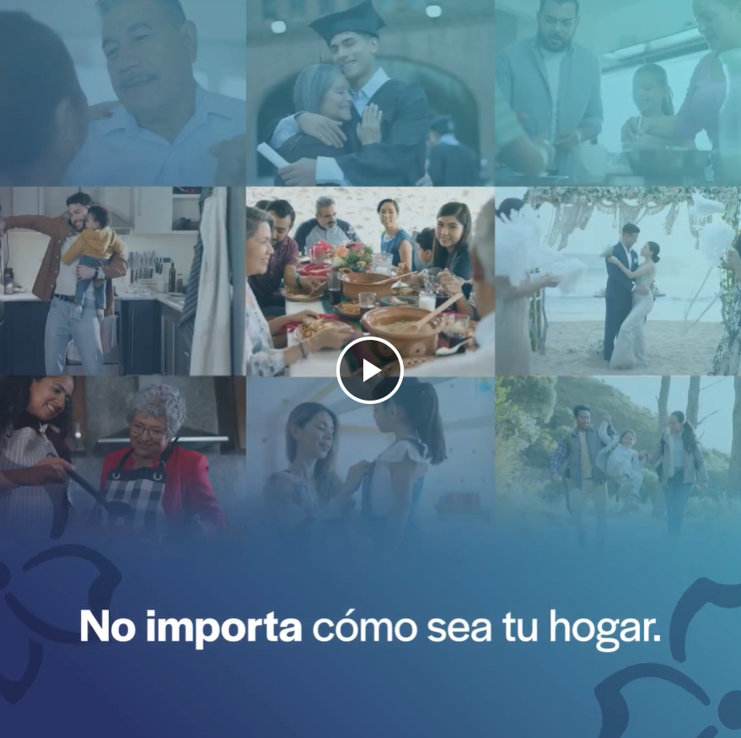  Video File Name: OEP Spanish Partner Social Post 2.mp4
Partner Post 3 | Virginianos, cuiden su salud durante estas fiestas.  Inscríbanse en un plan de salud de alta calidad en @VAInsurance Marketplace antes del 30 de enero: Marketplace.Virginia.gov | Descargue el archivo de recursos de la carpeta Open Enrollment Partner Content para incluirlo en su publicación.    Video File Name: OEP Spanish Partner Social Post 3.mp4

